Участие сотрудников Главного управления ПФР №9 в акции "Бессмертный полк".

13 мая 2019 г.
Коллективы Управлений по Красногорскому и Волоколамскому районов Главного управления ПФР №9 по г.Москве и Московской области в рамках празднования Дня Победы в Великой Отечественной войне 1941-1945 гг. прошли в праздничном шествии «Бессмертного полка» традиционно вместе с членами своих семей, пронося по главным улицам города портреты своих родных, участвовавших в боях Великой Отечественной войны.
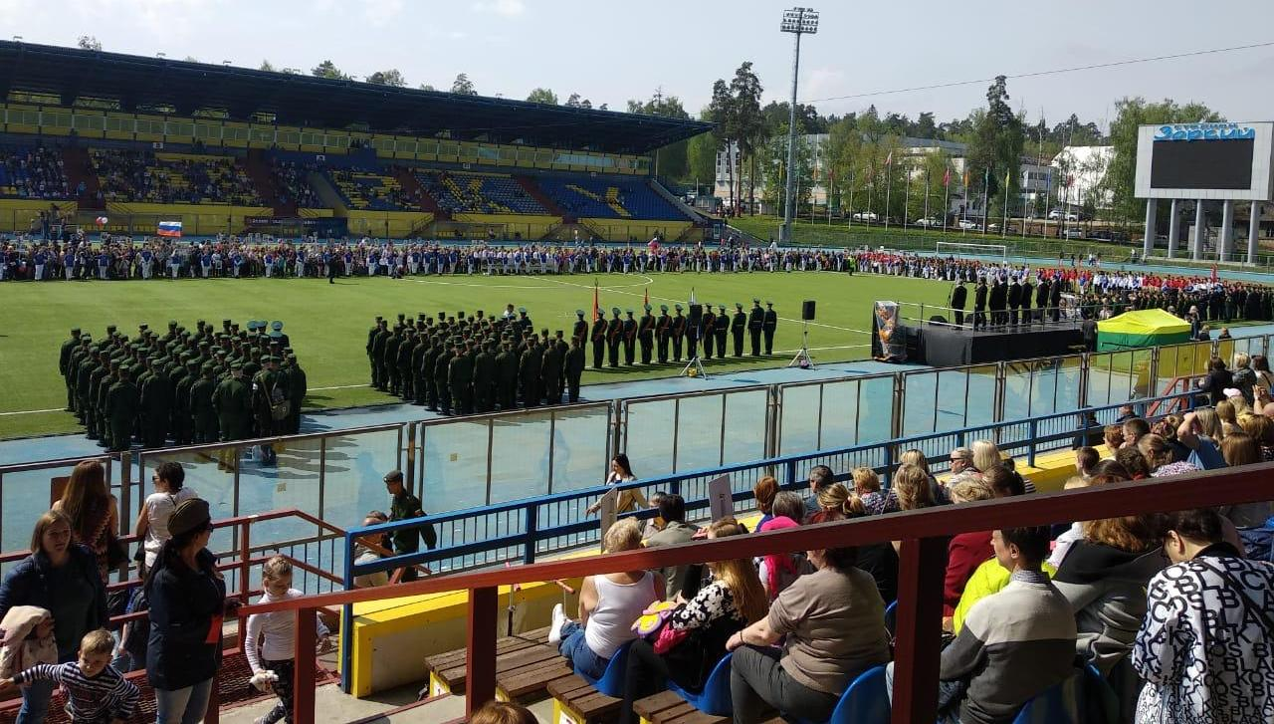
Своим участием они выразили память о​ тех, кто​ не​ дожил до​ наших дней, о тех, кто ценой своих жизней завоевывал Великую Победу, но так и не встретил Победный Май. ​Сердечно поздравили ветеранов – участников акции памяти, выразили им огромную благодарность за мирное небо и землю, которую сохранили.
